Жақсы ауданының жерлерін аймақтарға бөлу жобаларын (схемаларын) бекіту туралы
Ақмола облысы Жақсы аудандық мәслихатының 2021 жылғы 23 желтоқсандағы № 7С-18-2 шешімі. Қазақстан Республикасының Әділет министрлігінде 2021 жылғы 24 желтоқсанда № 25997 болып тіркелді
Қазақстан Республикасы Жер кодексінің 8 бабына сәйкес, Жақсы аудандық мәслихаты ШЕШТІ:
1. Жақсы ауданының жерлерін аймақтарға бөлу жобалары (схемалары) осы шешімнің 1, 2 қосымшаларына сәйкес бекітілсін.
2. Осы шешім оның алғашқы ресми жарияланған күнінен кейін күнтізбелік он күн өткен соң қолданысқа енгізіледі.
Жақсы аудандық мәслихатының хатшысы | Д.Пшембаева
Жақсы аудандық мәслихатының
2021 жылғы 23 желтоқсандағы
№ 7C-18-2 шешіміне
1-қосымша
Жақсы ауылының жерлерін аймақтарға бөлу жобасы (схемасы)

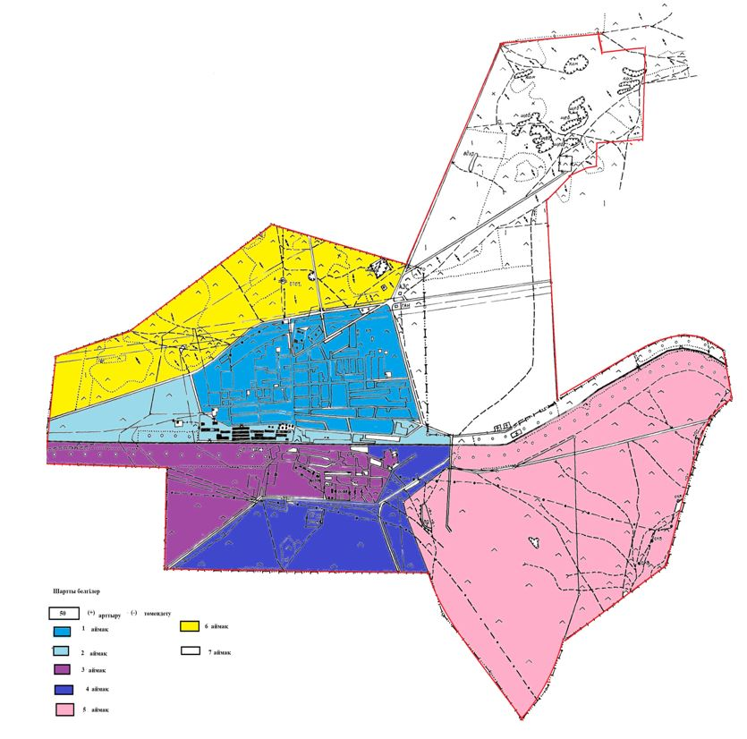

Жақсы аудандық мәслихатының
2021 жылғы 23 желтоқсандағы
№ 7С-18-2 шешіміне
2-қосымша
Жақсы ауданының ауылдық елді мекендерінің жерлерін аймақтарға бөлу жобасы (схемасы)

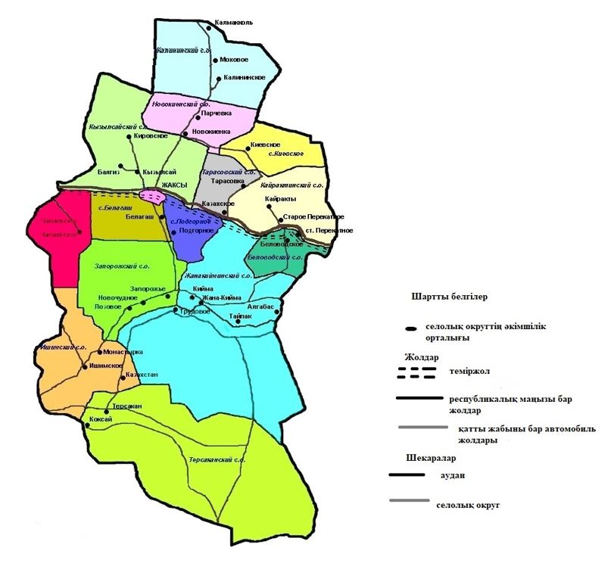

© 2012. Қазақстан Республикасы Әділет министрлігінің «Қазақстан Республикасының Заңнама және құқықтық ақпарат институты» ШЖҚ РМК

